计算机科学技术学院网络工程系
程序设计基础实验 实验报告
实验名称： | 实验4 循环结构的应用
班 级： | 网络25406 | 姓 名： | 龙恩泽 | 学 号： | 042540623
实验地点： | 综D803 | 日 期： | 2025.11.27

一、实验目的：
- 掌握3种循环语句的语法形式和基本的应用。
- 能够熟练应用三种循环语句构造算法。
- 掌握三种控制结构综合运用。
二、基本技能实验内容、要求和环境：
- 程序填空，判断一个给定的整数是否为素数。
# include <stdio.h>
# include <math.h>
int main( )
{ int m,i;
scanf("%d",&m);
for(i=2; 【1】 ;i++)
if( 【2】 )
break;
if( 【3】 )
printf("Yes\n");
else
printf("No\n");
return 0;
}
- 读下面程序，先分析程序的输出结果，之后运行该程序，把分析的结果和运行的结果进行比较。如有不同，请分析原因。
（1）#include<stdio.h>
int main(void)
{ int i,j,x=0;
for(i=0;i<2;i++)
{ x++;
for(j=0;j<=3;j++)
{ if(j%2)
continue;
x++;
}
x++;
｝
printf("x = %d\n",x);
return 0;
}
（2）# include <stdio.h>
int main(void)
{ int i;
for(i=1;i<=5;i++)
{ if(i%2)
printf("*");
else
continue;
printf("#");
}
printf("$\n");
return 0;
}
（3）若把（2）程序中的continue改为break，结果又如何？【先给出简单的分析再截图改后的程序及运行结果】

- 基本技能实验结果与分析：
- 自行填空：（1）i<m,(2)m%i==0,(3)m==i;
程序检测：
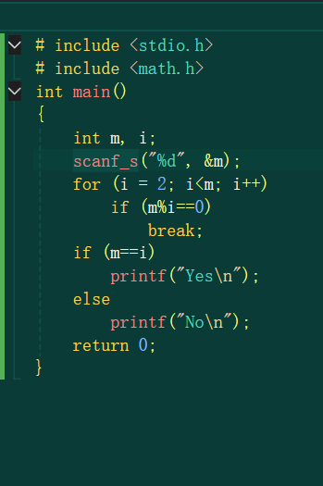
图一，例1.1，源代码程序截图
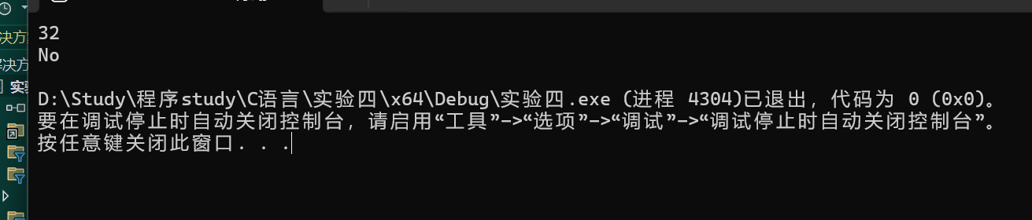
图二，例1.2，程序运行结果截图
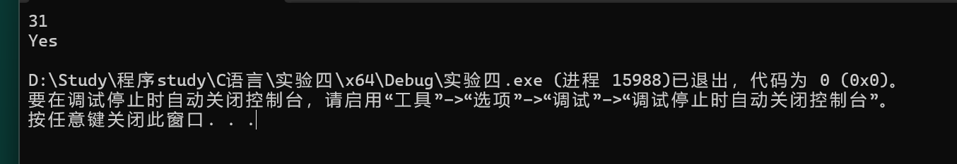
图三，例1.3，程序运行结果截图
- （1）分析：一级for循环（执行i=1时）：x+1，二级for循环，x+1；
二级for循环（执行到j=3时）：if（条件当j为奇数时）：跳过二级循环continue此后的语句；
经分析后输出结果为：x=8
程序运行结果：
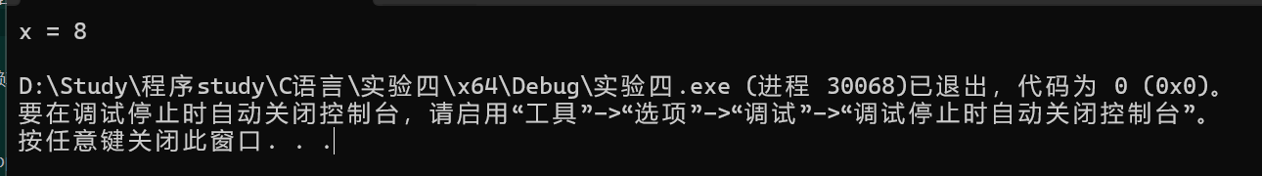
图四，例2.1，程序运行结果截图
- 分析：for循环（执行到i=5）：if（当i为奇数时）：输出“*”，else（当i为偶数时）：跳过该循环continue后的语句，输出“#”；
循环外：输出”$”换行符
经分析后，输出结果为：*#*#*#$
程序运行结果：
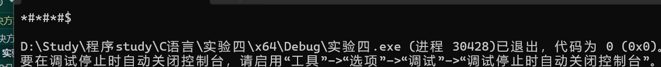
四、进阶技能的任务与要求：请给出下列各题的解决方案（或流程图），程序及运行结果截图。
1. 计算1~100之间的奇数和偶数之和。请绘制出流程图
2. 输出1~10中阶乘值小于10000的所有数和它的阶乘。（用break语句）
3. 求水仙花数（条件：三位数的个、十、百位的方和等于该数。153==1³ +5³ +3³ ）。
【提示：要求给出解决方案或流程图，必须给出，否则不完整】
五、进阶技能的规划设计与步骤
1.流程图：
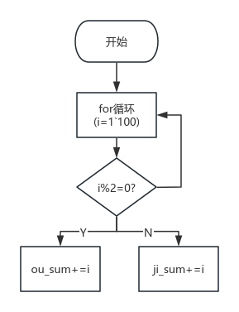
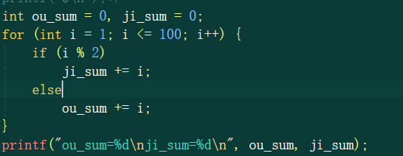
图六，例1.1程序源代码
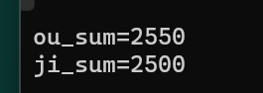
图七，例1.2，程序运行结果截图
2.流程图
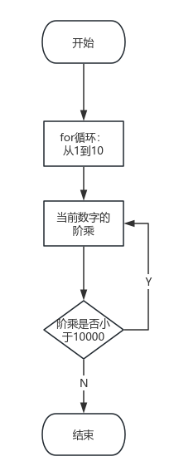
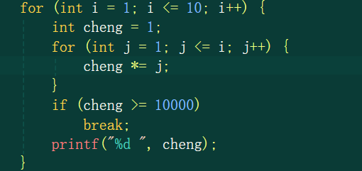
图八，例2.1，程序源代码截图
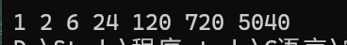
图九，例2.2，程序运行结果截图
- 流程图
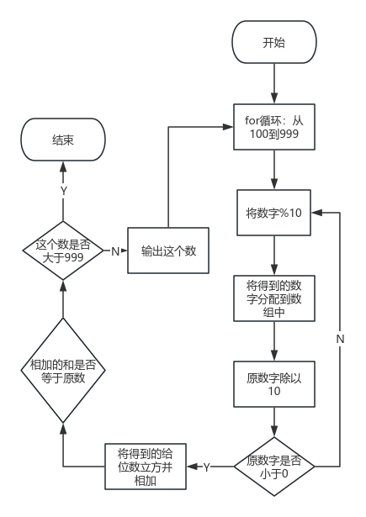
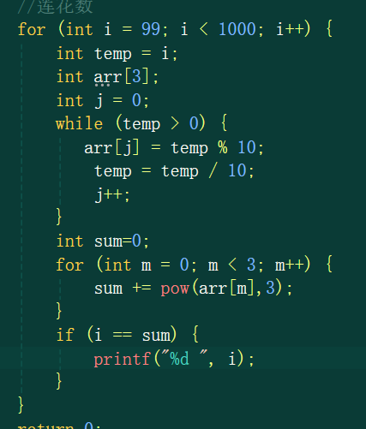
图九，例3.1，程序源代码截图
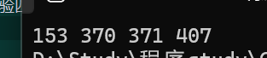
图十，例3.2，程序运行结果截图
- 实验总结（可以包括心得，实验中遇到的问题和解决办法等）
使用for循环时，循环条件内的变量尽量不要使用，避免因变量数值变化导致程序逻辑损坏

创新活动（课余时间选做）
题目1：用辗转相除法求两个整数的最大公约数、最小公倍数。
题目2：编写一个程序，模拟选举过程，共有n个人参加选举，候选人有4位，分别用字母A、B、C、D表示，选某位候选人时，直接输入其代号；若输入A、B、C、D以外的其它字符时为无效票。选举结束后按得票多少的顺序输出各候选人所得票数。
要求：（1）给出以上题目的解决方案（或流程图）；
（2）请将程序内容及运行结果截图，插入此处。
题一：
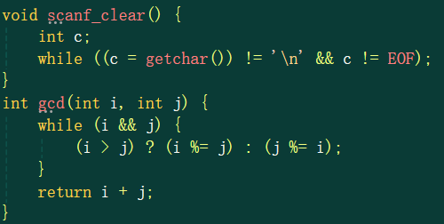
图十一，例1.1，程序源代码截图1
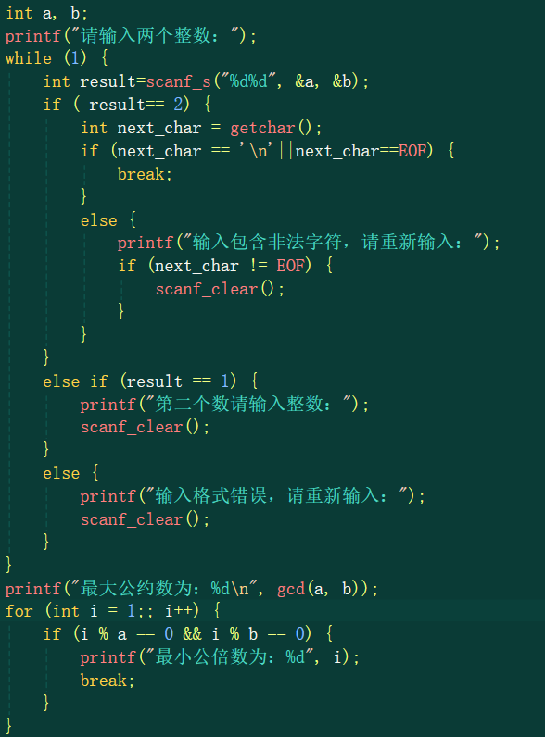
图十二，例1.2，程序源代码截图2
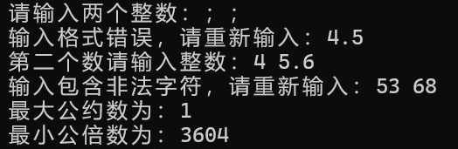
图十三，例1.3，程序运行截图

